**1. ระบบจัดการข้อมูลคริสตจักร**

เป็นระบบที่จัดการข้อมูลต่างๆ ของคริสตจักรทั้งหมด โดยในระบบจะมีเมนูต่างๆ ได้แก่ จัดการเขตอภิบาล, จัดการข้อมูลคริสตจักร, จัดการข้อมูลคริสตจักรลูก, จัดการคริสตจักรโครงการ 79, รายงานตรวบสอบคำร้อง, เงินถวายสิบลด ซึ่งจะเข้าจัดการข้อมูลแตกต่างกัน ตามผู้ใช้ของแต่ละหน่วยงาน

**ดังตารางที่ 1 และภาพที่ 1**

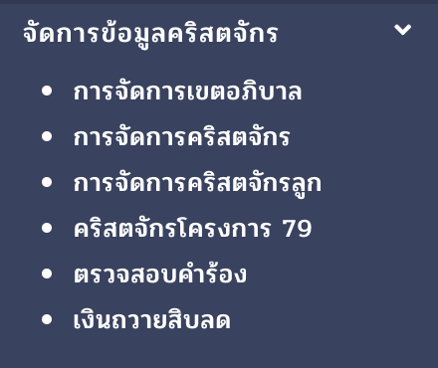

**ภาพที่ 1** แสดงเมนูของระบบจัดการข้อมูลคริสตจักร

|  |  |  |  |
| --- | --- | --- | --- |
| **เมนู / หน่วยงาน** | **ภาค** | **คจ.ท้องถิ่น** | **หน่วยงานอื่นๆ** |
| **จัดการเขตอภิบาล** | เพิ่ม/ลบ/แก้ไข/ดู | - | ดู |
| **จัดการข้อมูลคริสตจักร** | เพิ่ม/ลบ/แก้ไข/ดู | ดู  (เฉพาะข้อมูลของตัวเอง) | ดู |
| **จัดการข้อมูลคริสตจักรลูก** | - | เพิ่ม/ลบ/แก้ไข/ดู | - |
| **จัดการคริสตจักรโครงการ 79** | เพิ่ม/ลบ/แก้ไข/ดู | - | ดู |
| **รายงานตรวบสอบคำร้อง** | ยืนยัน/ปฏิเสธ | - | - |
| **เงินถวายสิบลด** | เพิ่ม/แก้ไข/ดู |  | ดู |

**ตารางที่ 1** แสดงการเข้าจัดการข้อมูลคริสตจักร ตามผู้ใช้แต่ละหน่วยงาน

**1.1 การจัดการเขตอภิบาล**

**เป็นระบบที่จัดการข้อมูลเขตอภิบาล ในสังกัดภาคของตัวเอง จะมีรายละเอียดการใช้งานระบบดังนี้**

**1.1.1 การเพิ่มเขตอภิบาล**

**สามารถเพิ่มเขตอภิบาลได้ตามขั้นตอน ดังภาพที่ 1.1.1**

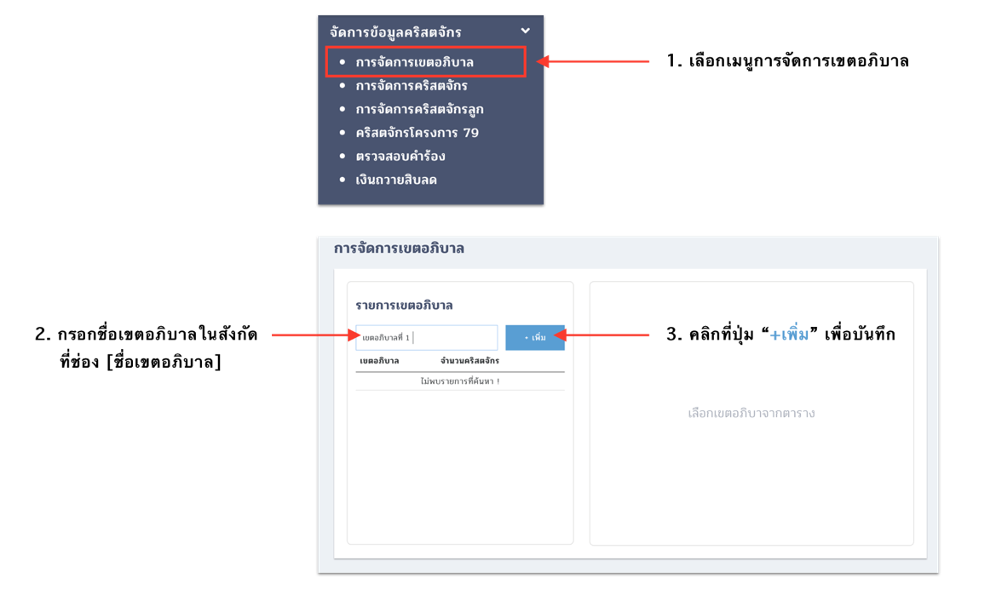

**ภาพที่ 1.1.1** ขั้นตอนการเพิ่มเขตอภิบาล

**1.1.2 การลบเขตอภิบาล**

**การลบเขตอภิบาล มีเงื่อนไขคือเขตอภิบาลนั้นจะต้องไม่มีคริสตจักรสังกัดอยู่เลย จึงจะสามารถลบได้ โดยอธิบายขั้นตอนการลบดังภาพที่ 1.1.2**

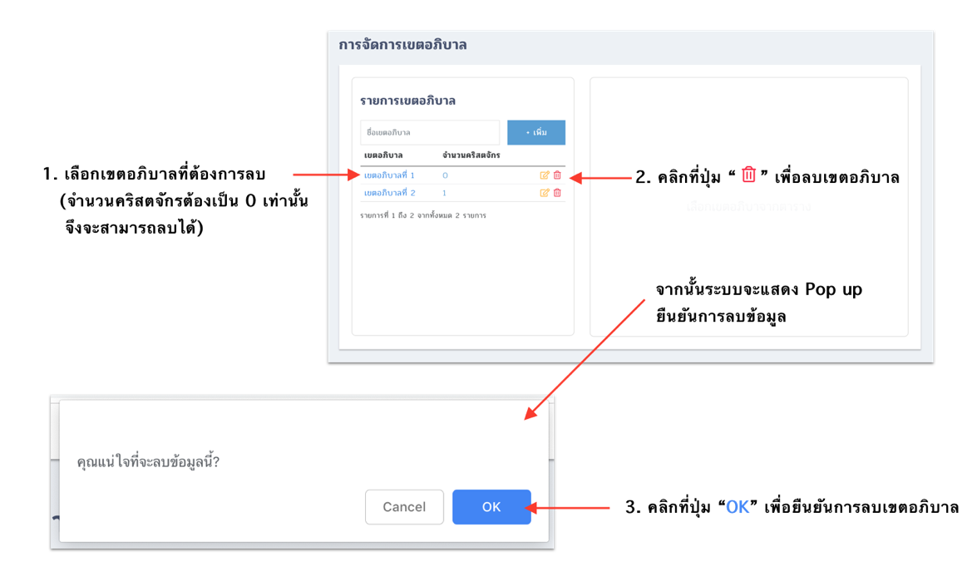

*ภาพที่ 1.1.2 ขั้นตอนการลบเขตอภิบาล*

**1.1.3 การแก้ไขชื่อเขตอภิบาล**

**สามารถแก้ไขชื่อเขตอภิบาลได้ตามขั้นตอน ดังภาพที่ 1.1.3**

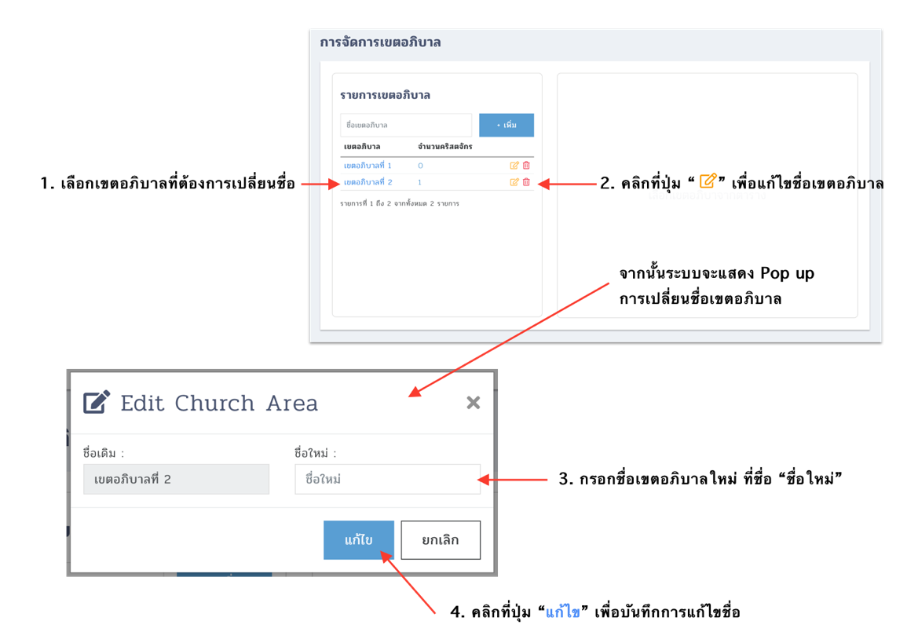

**ภาพที่ 1.1.3** ขั้นตอนการแก้ไขชื่อเขตอภิบาล

**1.1.4 การย้ายเขตอภิบาล**

**สามารถย้ายเขตอภิบาลได้ตามขั้นตอน ดังภาพที่ 1.1.4**

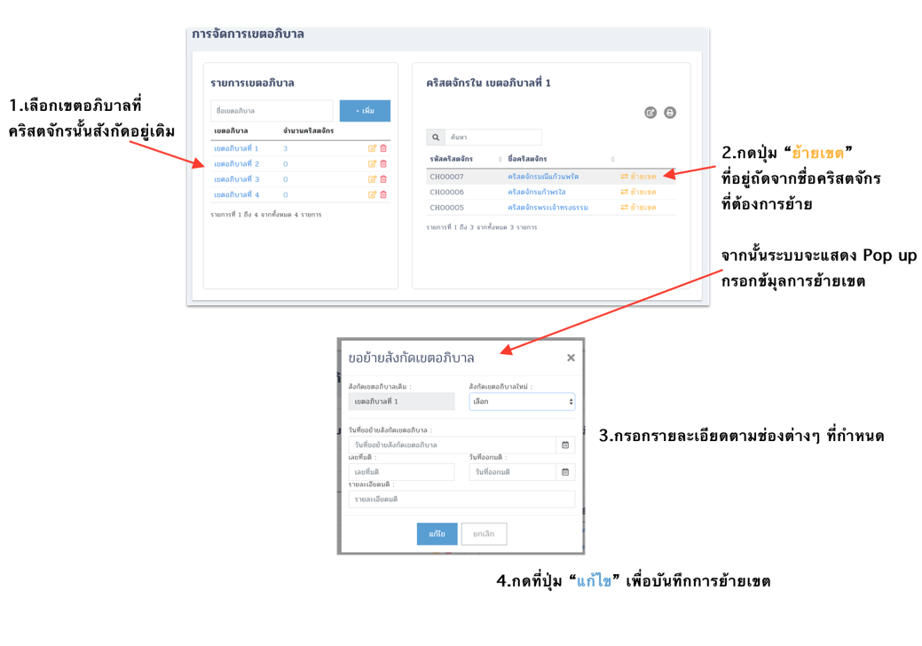

**ภาพที่ 1.1.4** ขั้นตอนการย้ายเขตอภิบาล

**1.2 การจัดการข้อมูลคริสตจักร**

**เป็นระบบที่จัดการข้อมูลต่างๆของคริสตจักรท้องถิ่น ซึ่งจะมีรายละเอียดของข้อมูล เช่น ข้อมูลทั่วไป, คณะกรรมการ/กลุ่ม, ผู้รับใช้ประจำคริสตจักรนั้นๆ, พันธกิจต่างๆ เป็นต้น**

**1.2.1 รายการคริสตจักรท้องถิ่น**

มีรายละเอียดหน้าจอของระบบดังภาพที่ 1.2.1

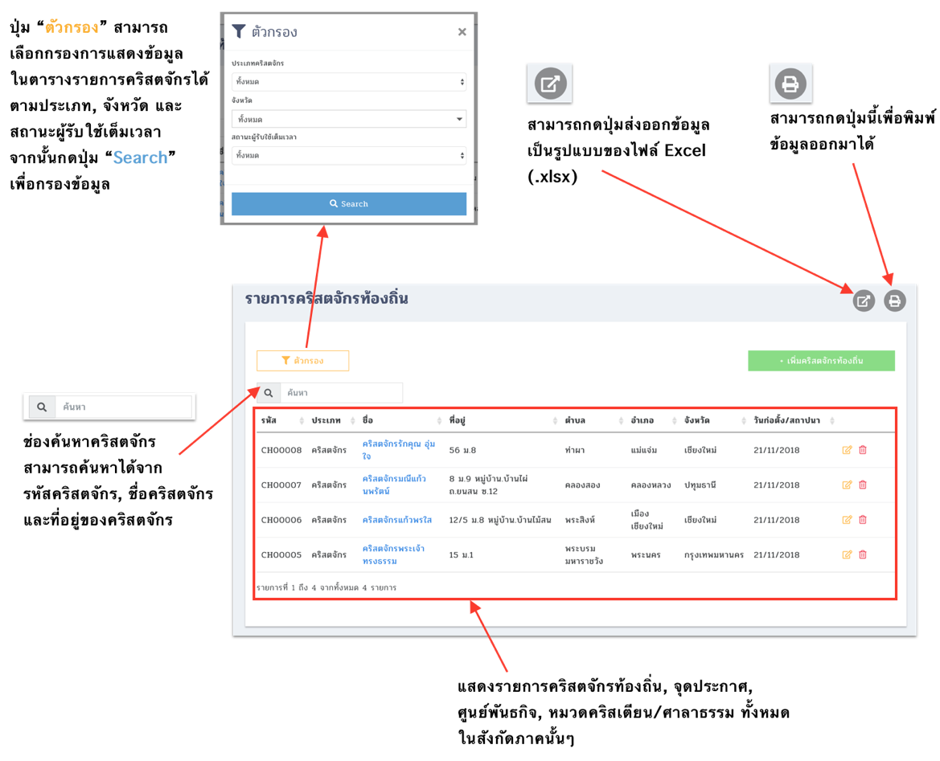

**ภาพที่ 1.2.1** หน้ารายการคริสตจักรท้องถิ่น

**1.2.2 การเพิ่มคริสตจักรท้องถิ่น, จุดประกาศ, ศูนย์พันธกิจ, หมวดคริสเตียน/ศาลาธรรม สามารถเพิ่มข้อมูลได้ตามขั้นตอน ดังภาพที่ 1.2.2**

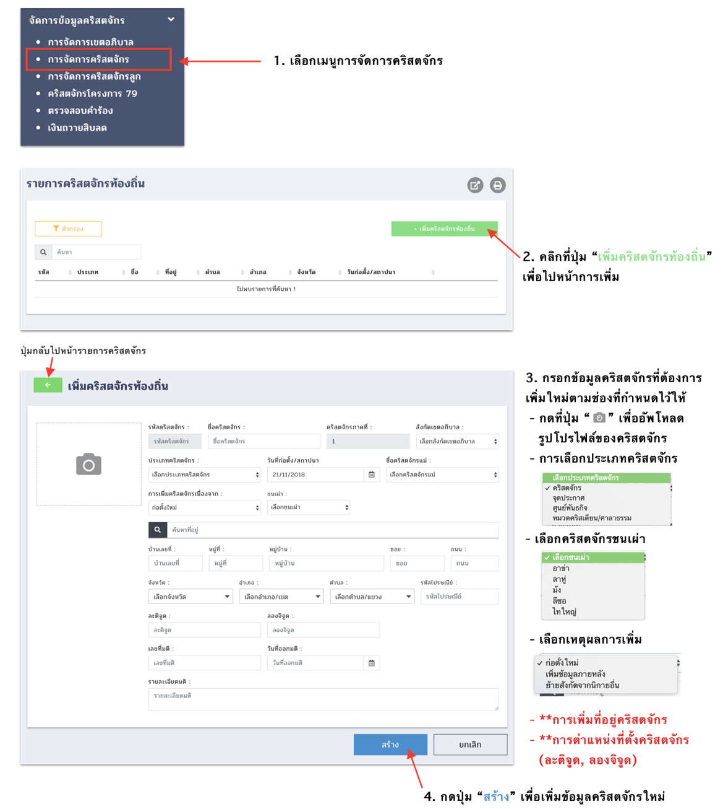

**ภาพที่ 1.2.2** ขั้นตอนการเพิ่มคริสตจักรท้องถิ่น

**\*\*การค้นหา/เพิ่มที่อยู่ของคริสตจักร** สามารถค้นหาที่อยู่ได้ที่ช่องค้นหาที่อยู่ กรณีที่ค้นหาแล้วไม่พบที่อยู่ สามารถเพิ่มที่อยู่ใหม่ได้ ตามช่องรายละเอียดที่อยู่ต่างๆที่กำหนดไว้

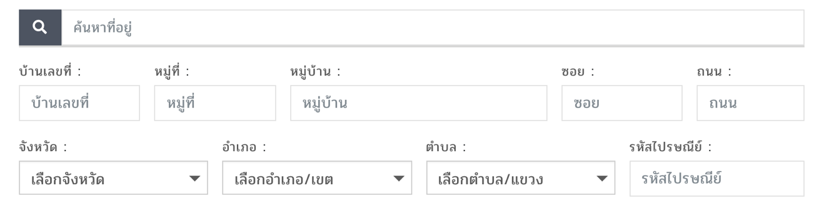

**\*\*การเพิ่มตำแหน่งที่ตั้งของคริสตจักร (ละติจูด, ลองจิจูด)** สามารถใช้ Google Map เพื่อหาค่าตำแหน่งละติจูด, ลองจิจูดของคริสตจักรท้องถิ่น, จุดประกาศ, ศูนย์พันธกิจ, หมวดคริสเตียน/ศาลาธรรม ต่างๆได้ สามารถดูได้จากคำแนะนำดังนี้

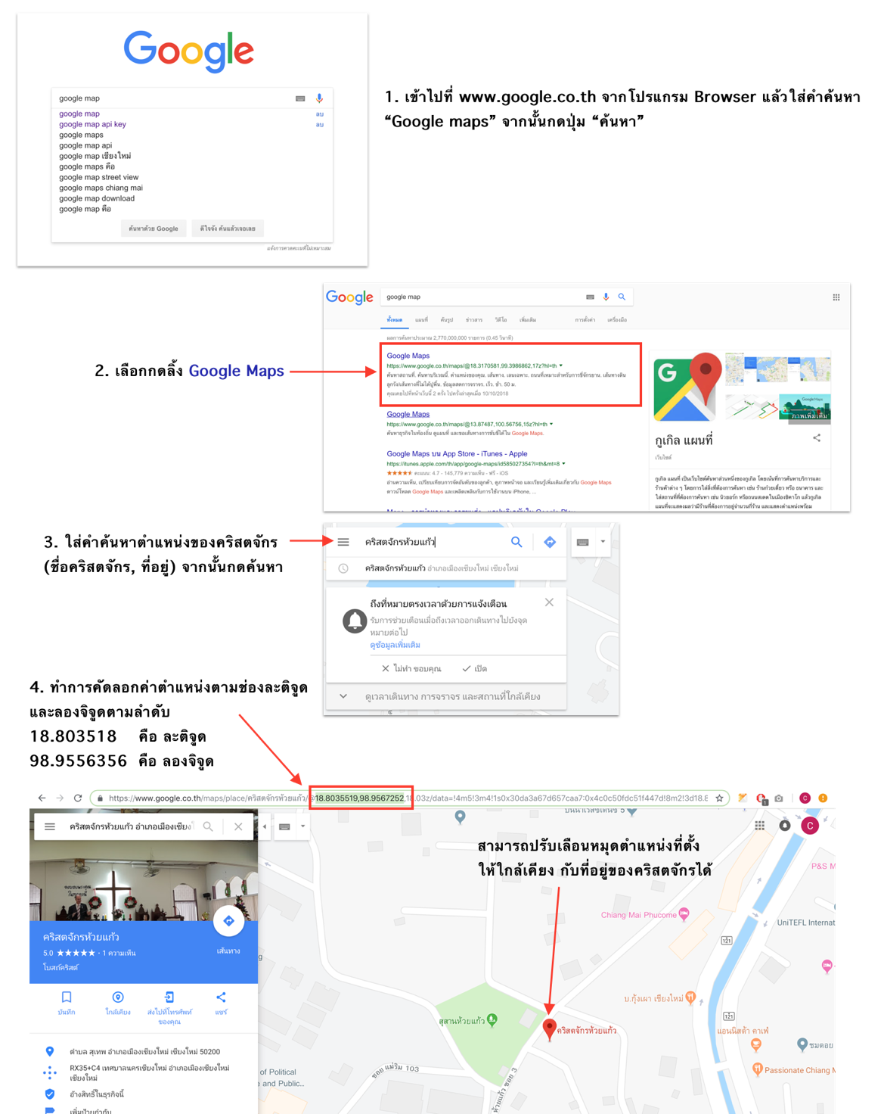

ดูรายละเอียดเพิ่มเติมได้ที่ [https://support.google.com/maps](https://support.google.com/maps/answer/144349?hl=th&ref_topic=3092425)

**1.2.3 การลบ/ยุบเลิกคริสตจักรท้องถิ่น, จุดประกาศ, ศูนย์พันธกิจ, หมวดคริสเตียน/ศาลาธรรม**

สามารถการลบ/ยุบเลิกคริสตจักรได้ 2 วิธีด้วยกันดังนี้

- **วิธีที่ 1** ตามขั้นตอน ดังภาพที่ 1.2.3

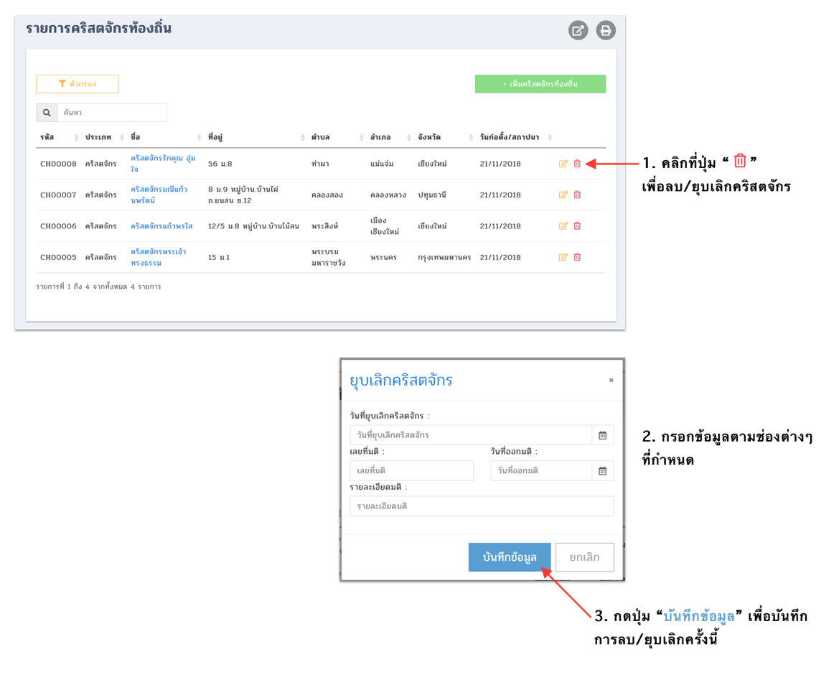

**ภาพที่ 1.2.3** ขั้นตอนการการลบ/ยุบเลิกคริสตจักร วิธีที่ 1

- **วิธีที่ 2** ตามขั้นตอน ดังภาพที่ 1.2.4

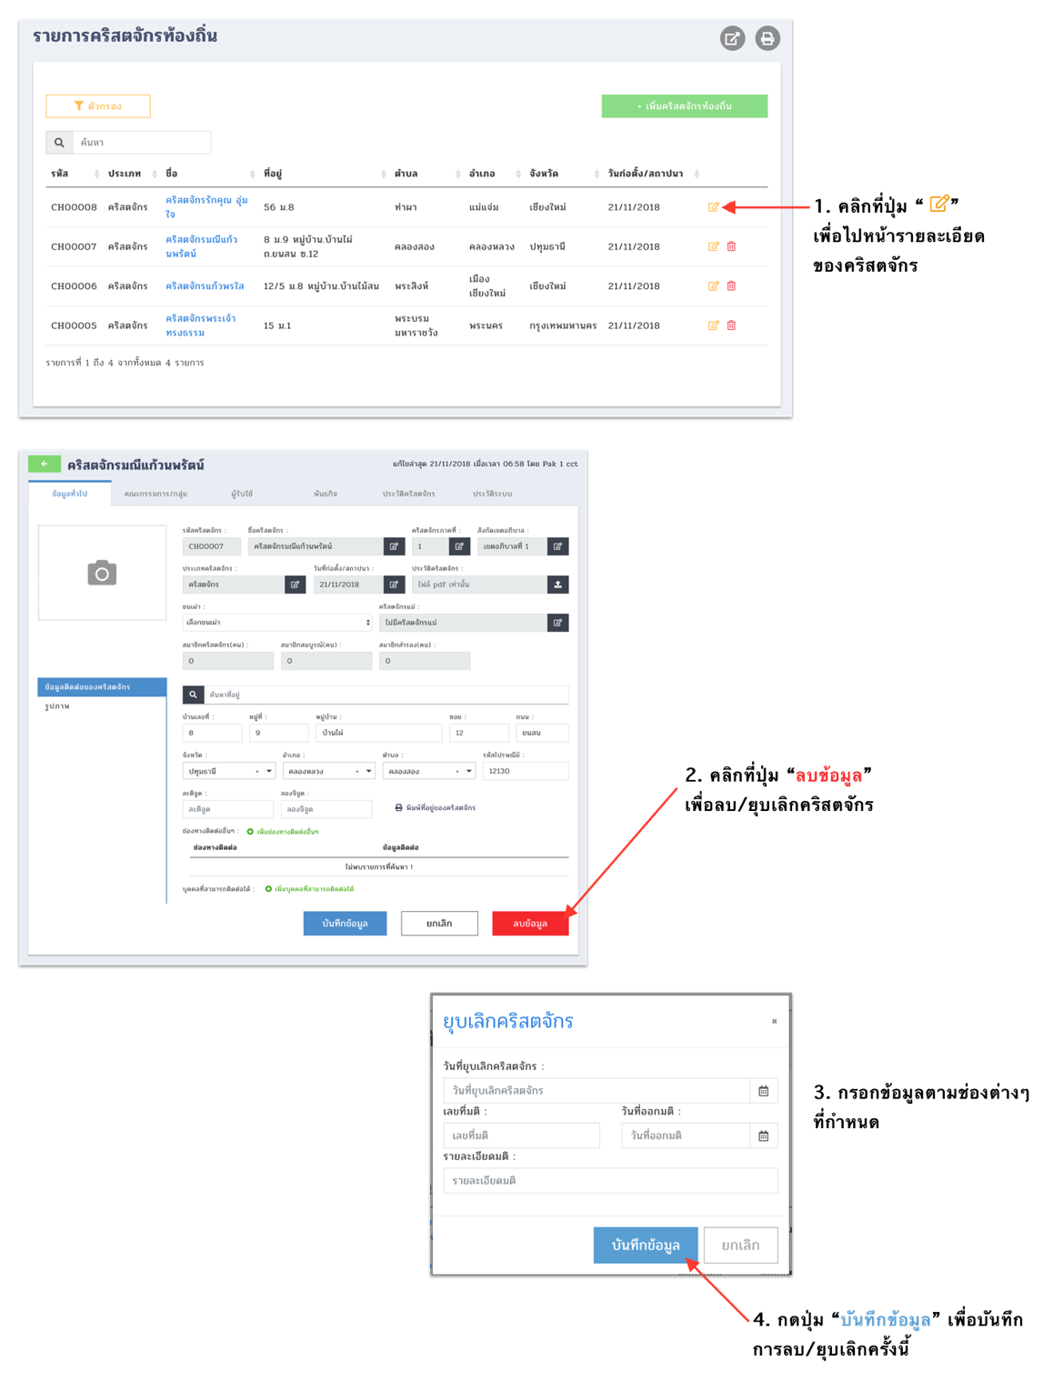

**ภาพที่ 1.2.4** ขั้นตอนการการลบ/ยุบเลิกคริสตจักร วิธีที่ 2

**1.2.4 การแก้ไขข้อมูลคริสตจักรท้องถิ่น, จุดประกาศ, ศูนย์พันธกิจ, หมวดคริสเตียน/ศาลาธรรม**

อธิบายแยกเป็นหัวข้อต่างๆ ตาม เมนูแท็บข้อมูลทั่วไป, คณะกรรมการ/กลุ่ม, พันธกิจ, ประวัติคริสตจักร, ประวัติระบบ มีรายละเอียดดังนี้

**เมนูแท็บ ข้อมูลทั่วไป** แสดงข้อมูลทั่วไปของคริสตจักร มีรายละเอียดดังภาพที่ 1.2.5

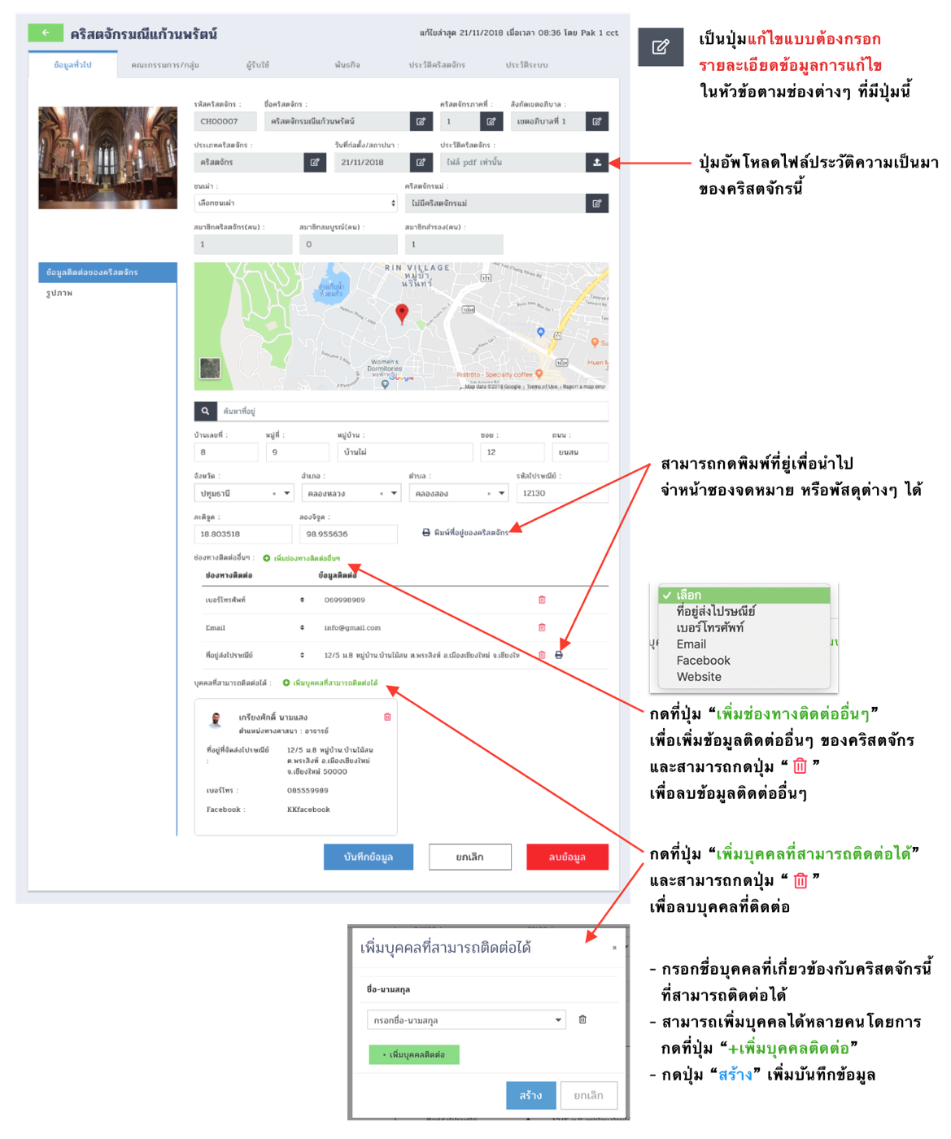

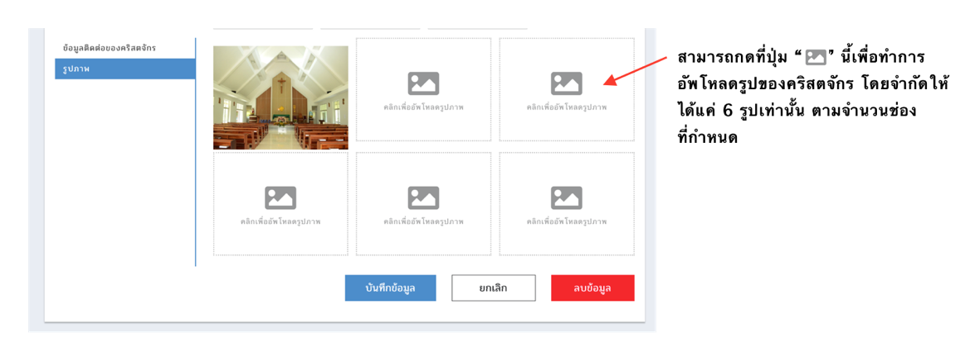

**ภาพที่ 1.2.5** อธิบายหน้าแท็บเมนูข้อมูลทั่วไปของคริสตจักร

**ขั้นตอนการเปลี่ยนชื่อคริสตจักร** อธิบายดังภาพที่ 1.2.6

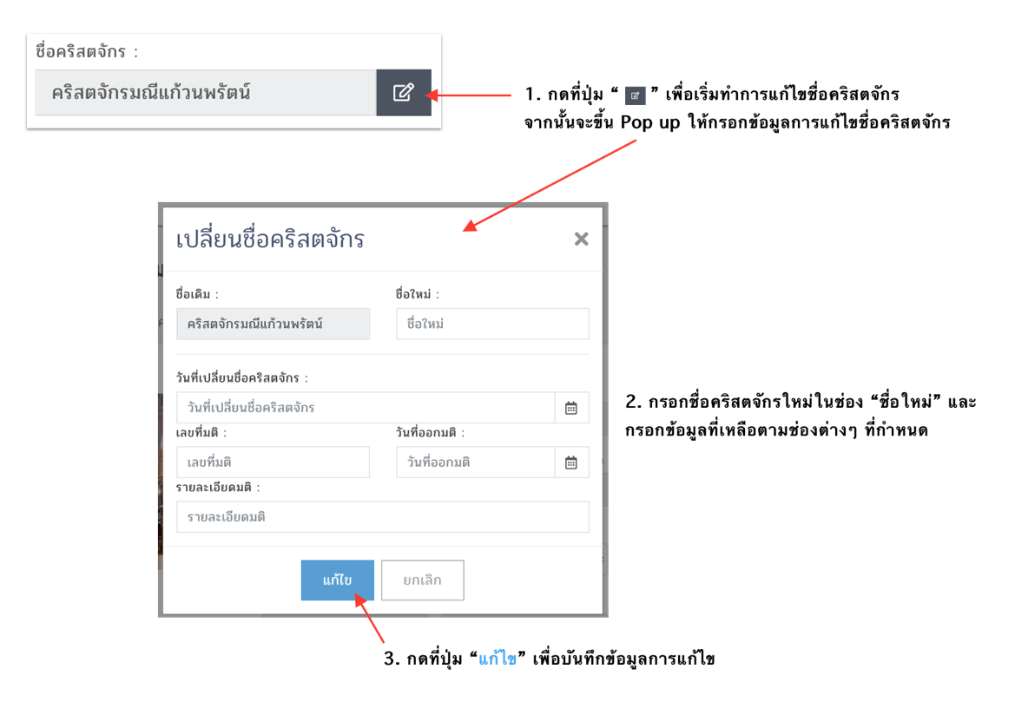

**ภาพที่ 1.2.6** ขั้นตอนการเปลี่ยนชื่อของคริสตจักร

**ขั้นตอนการการย้ายสังกัดภาค** จะอธิบายเพิ่มเติมที่หัวข้อเมนูรายการตรวจสอบ

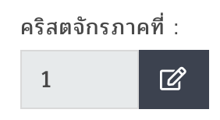

**ขั้นตอนการย้ายสังกัดเขตอภิบาล** อธิบายดังภาพที่ 1.2.7

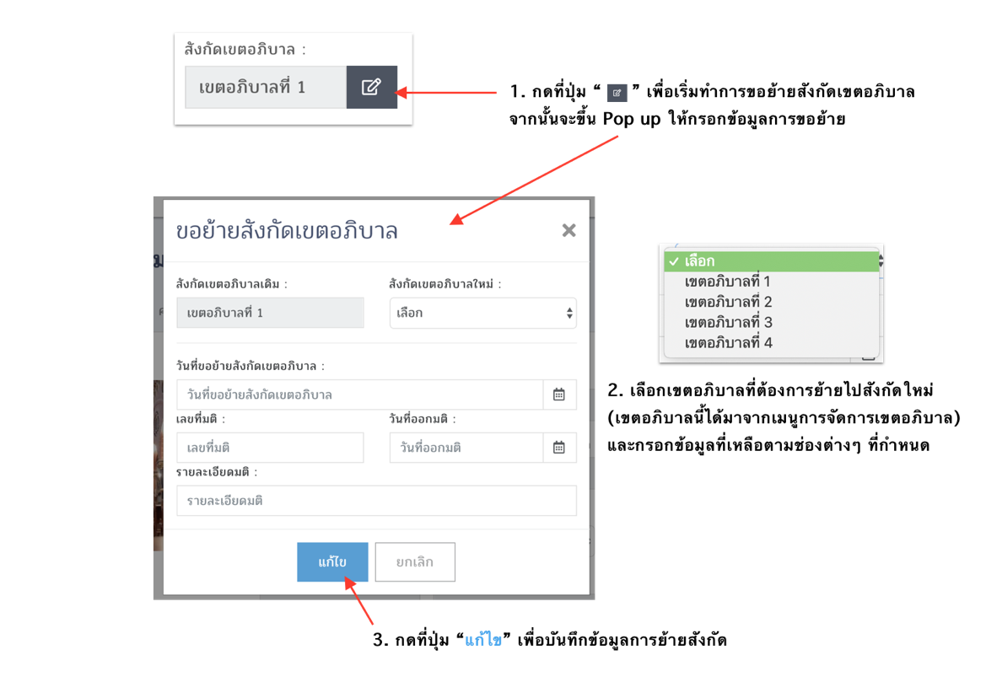

**ภาพที่ 1.2.7** ขั้นตอนการย้ายสังกัดเขตอภิบาล

**ขั้นตอนการเปลี่ยนประเภทคริสตจักร** อธิบายดังภาพที่ 1.2.8

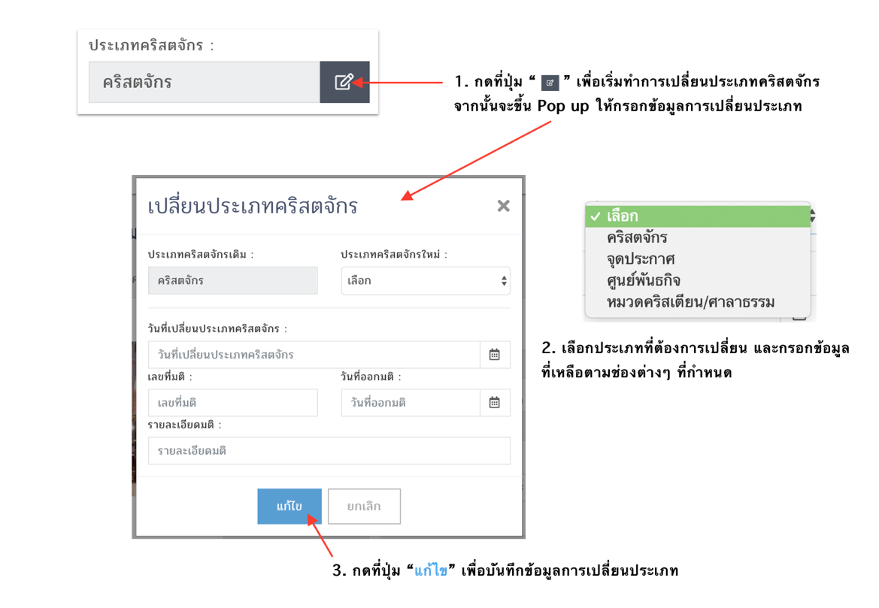

**ภาพที่ 1.2.8** ขั้นตอนการเปลี่ยนประเภทคริสตจักร

**ขั้นตอนการเปลี่ยนวันก่อตั้ง/สถาปนา** อธิบายดังภาพที่ 1.2.9

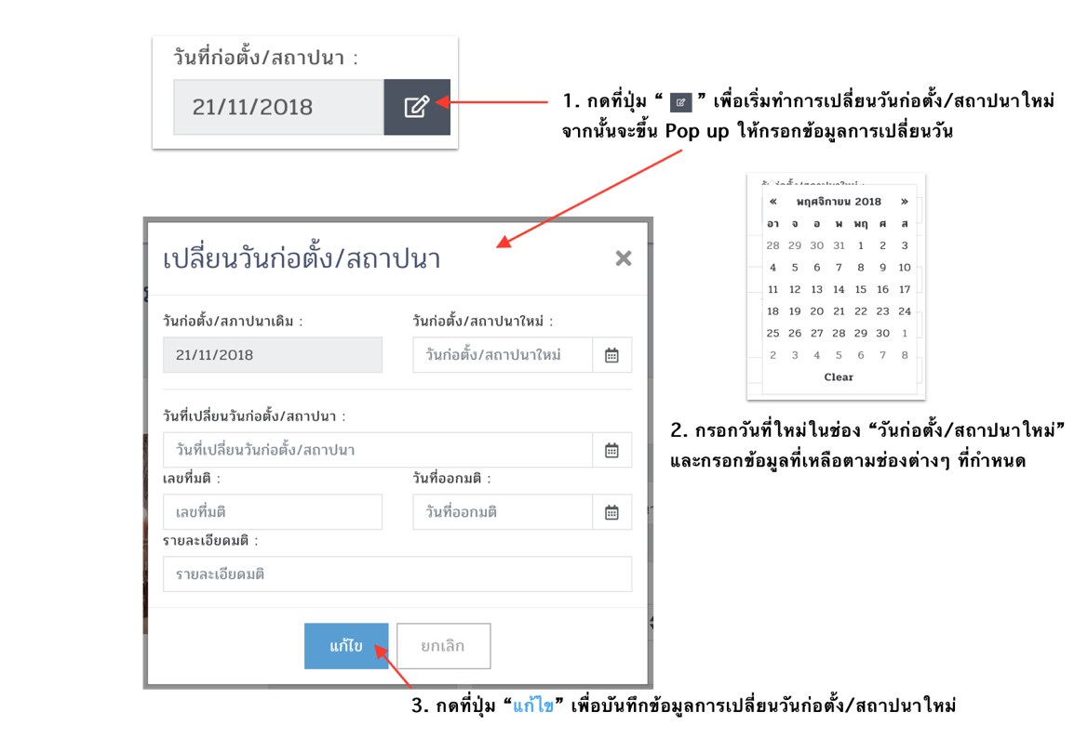

**ภาพที่ 1.2.9** ขั้นตอนการเปลี่ยนวันก่อตั้ง/สถาปนา

**ขั้นตอนการย้ายสังกัดคริสตจักรแม่** อธิบายดังภาพที่ 1.2.10

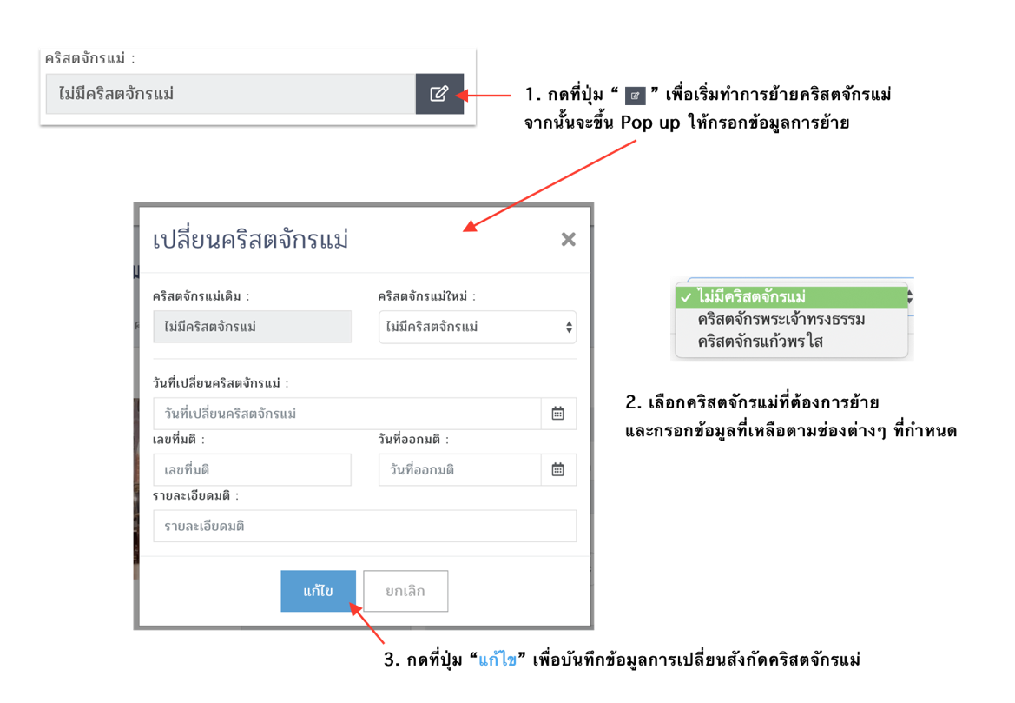

**ภาพที่ 1.2.10** ขั้นตอนการย้ายสังกัดคริสตจักรแม่แห่งใหม่

**เมนูแท็บคณะกรรมการ/กลุ่ม** แสดงข้อมูลรายการคณะกรรมการ/กลุ่ม ในคริสตจักรหน้าที่ในการเพิ่ม ลบ แก้ไขในเมนู แท็บคณะกรรมการ/กลุ่ม นั้นจะเป็นหน้าที่ของคริสตจักรนั้นๆเป็นคนทำกับระบบ ส่วนหน่วยงานอื่นๆ สามารถเข้ามาดูรายละเอียดได้อย่างเดียว ดังภาพที่ 1.2.11



**ภาพที่ 1.2.11** แสดงผู้ใช้งานระบบที่เข้ามาจัดการข้อมูลส่วนของเมนูแท็บคณะกรรมการ/กลุ่ม

**- ขั้นตอนการเพิ่มชื่อคณะกรรมการ/กลุ่ม** อธิบายดังภาพที่ 1.2.12

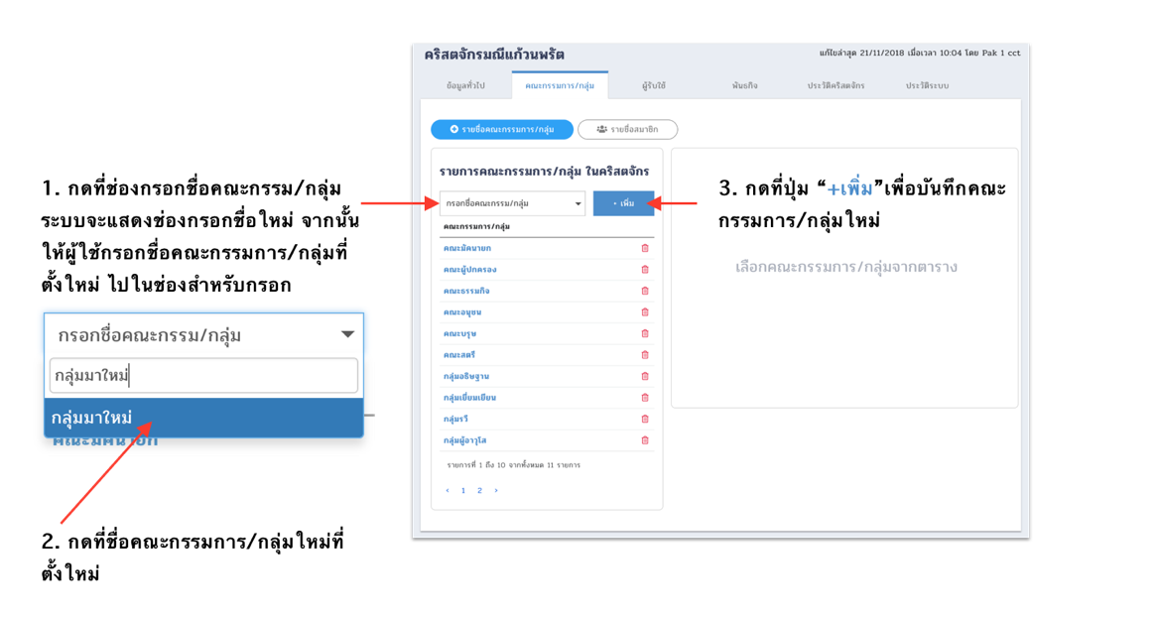

**ภาพที่ 1.2.12** ขั้นตอนการเพิ่มชื่อคณะกรรมการ/กลุ่ม

**- ขั้นตอนการลบชื่อคณะกรรมการ/กลุ่ม** อธิบายดังภาพที่ 1.2.13

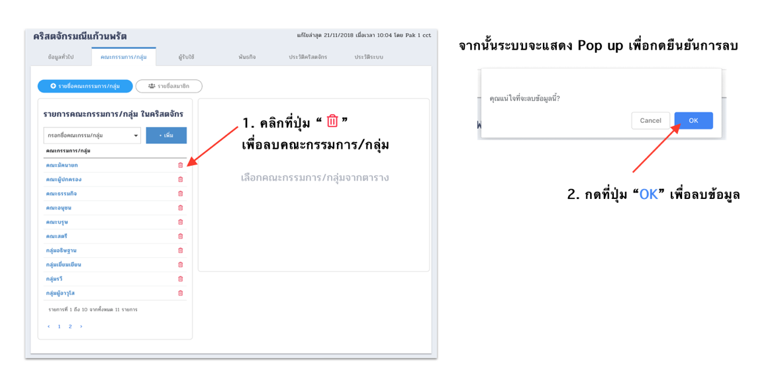

**ภาพที่ 1.2.13** ขั้นตอนการลบคณะกรรมการ/กลุ่ม

**- ขั้นตอนการเพิ่มสมาชิกในคณะกรรมการ/กลุ่ม** อธิบายดังภาพที่ 1.2.14

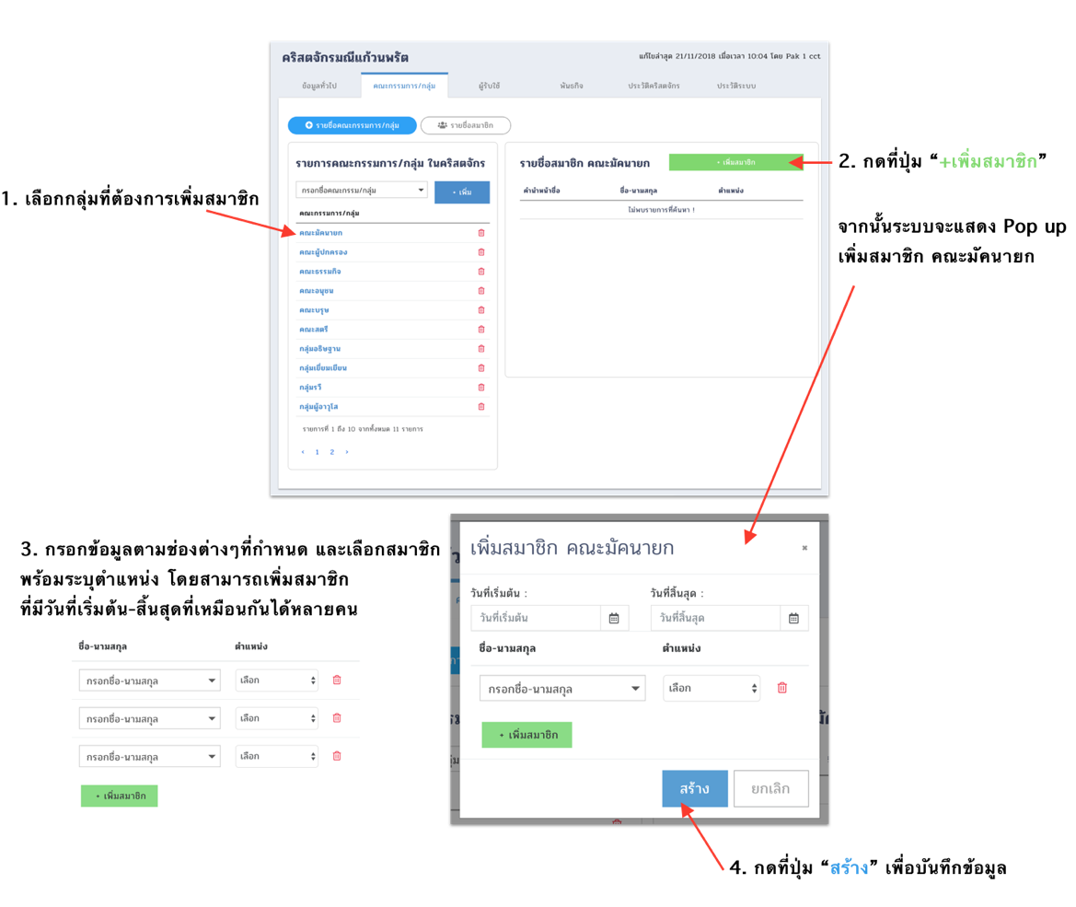

**ภาพที่ 1.2.14** ขั้นตอนการเพิ่มสมาชิกในคณะกรรมการ/กลุ่ม

**- ขั้นตอนการลบสมาชิกในคณะกรรมการ/กลุ่ม** อธิบายดังภาพที่ 1.2.15

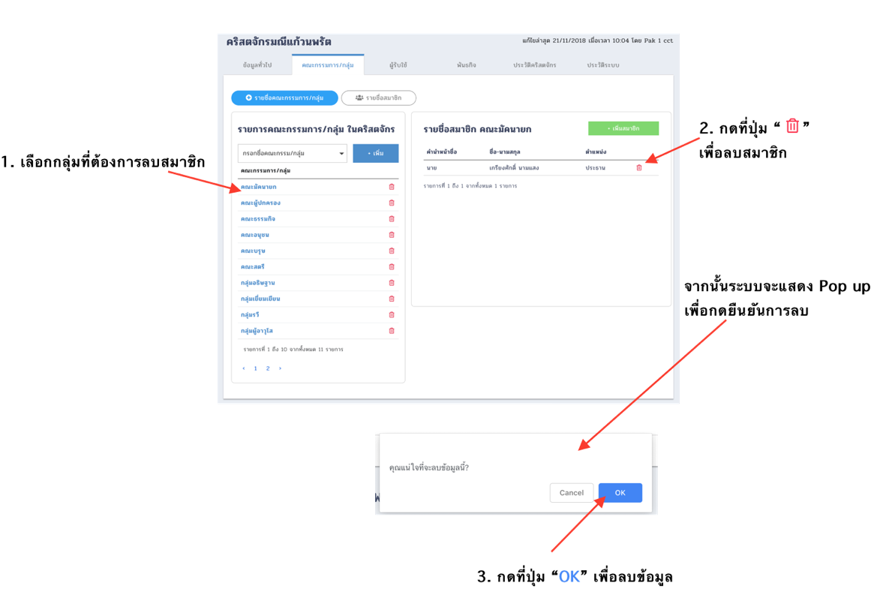

**ภาพที่ 1.2.15** ขั้นตอนการลบสมาชิกในคณะกรรมการ/กลุ่ม

**- แสดงรายชื่อสมาชิกทั้งของคณะกรรมการ/กลุ่ม** หน้าจอระบบนี้จะแสดงถึงรายชื่อสมาชิกทั้งหมด จากคณะกรรมการ/กลุ่มต่างๆ ทั้งที่เป็นข้อมูลปัจจุบันและหมดวาระไปแล้ว สามารถค้นหารายชื่อสมาชิก, ชื่อคณะกรรมการ/กลุ่ม, ตำแหน่ง ได้จากช่องค้นหา ดังภาพที่ 1.2.16

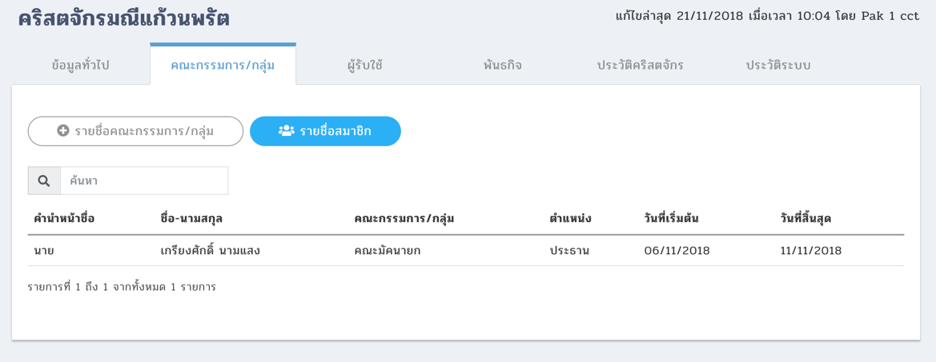

**ภาพที่ 1.2.16** แสดงรายชื่อสมาชิกทั้งของคณะกรรมการ/กลุ่มต่างๆ

**เมนูแท็บผู้รับใช้** แสดงรายการผู้รับใช้ที่รับใช้ภายในคริสตจักรแห่งนั้นๆ ทั้งที่เป็นผู้รับใช้เต็มเวลา และไม่เต็มเวลา โดยสามารถเลือกแสดงข้อมูลเฉพาะได้จากตัวกรองแสดงผู็รับใช้ ดังภาพที่ 1.2.17

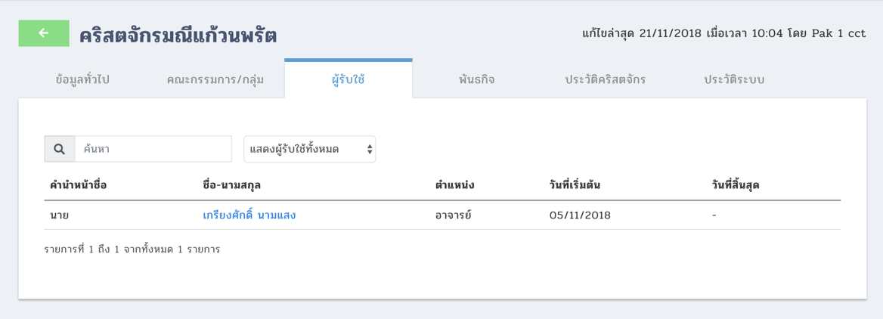

**ภาพที่ 1.2.17** แสดงรายการผู้รับใช้

**เมนูแท็บพันธกิจ** ผู้ใช้ในระดับคริสตจักรเท่านั้นที่สามารถเข้าจัดการเมนู (เพิ่ม/ลบ/แก้ไข) นี้ได้ ส่วนหน่วยงานอื่นๆ จะดูรายละเอียดได้แค่ส่วนแสดงกราฟพันธกิจเท่านั้น

**- ขั้นตอนการเพิ่มพันธกิจ** อธิบายดังภาพที่ 1.2.18

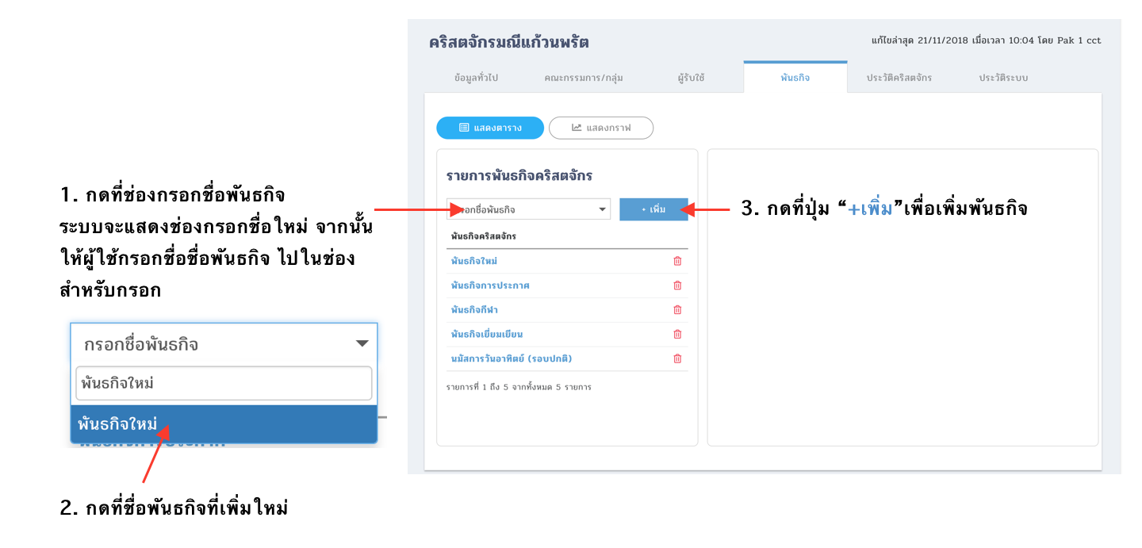

**ภาพที่ 1.2.17** ขั้นตอนการเพิ่มพันธกิจ

**- ขั้นตอนการลบพันธกิจ** อธิบายดังภาพที่ 1.2.19

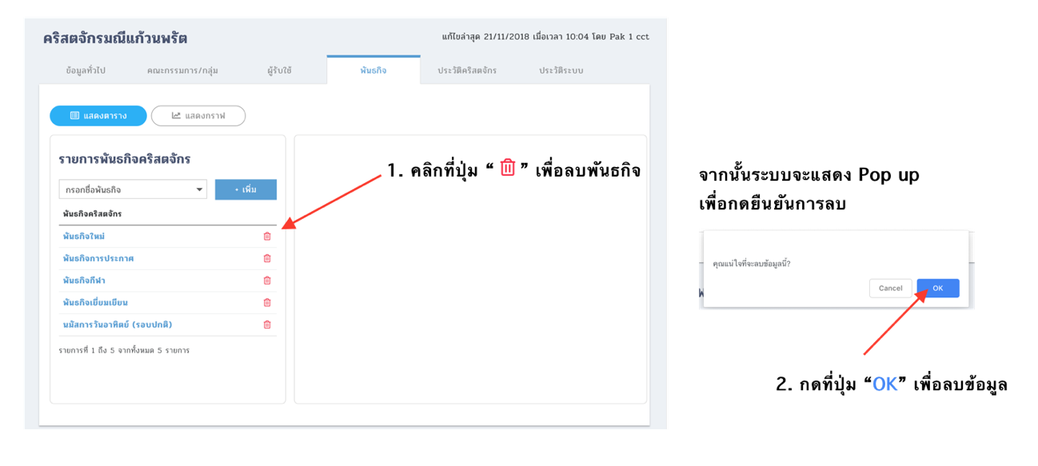

**ภาพที่ 1.2.19** ขั้นตอนการลบพันธกิจ

**- ขั้นตอนการเพิ่มสถิติในพันธกิจต่างๆ** อธิบายดังภาพที่ 1.2.20

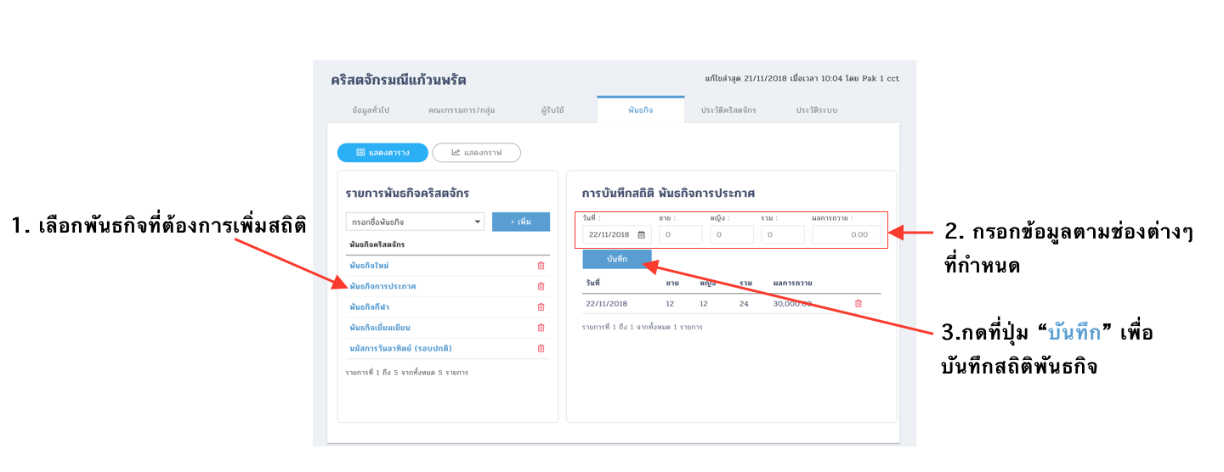

**ภาพที่ 1.2.20** ขั้นตอนการเพิ่มสถิติในพันธกิจต่างๆ

**- ขั้นตอนการลบสถิติในพันธกิจต่างๆ** อธิบายดังภาพที่ 1.2.21

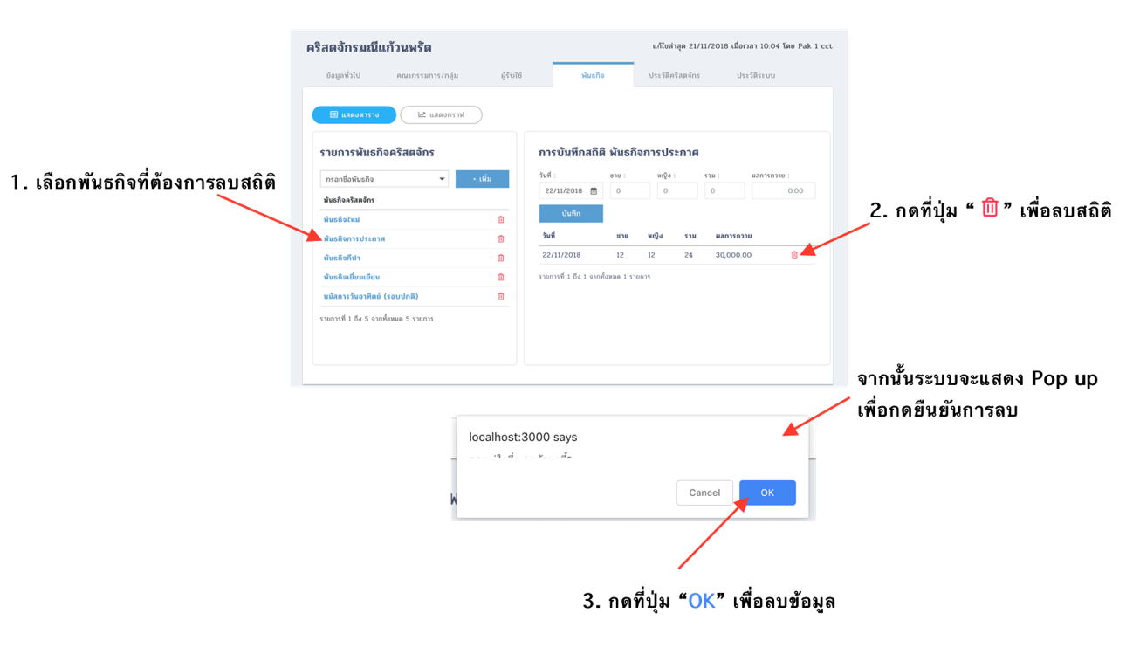

**ภาพที่ 1.2.21** ขั้นตอนการเพิ่มสถิติในพันธกิจต่างๆ

**- แสดงกราฟสถิติพันธกิจในคริสตจักร** อธิบายดังภาพที่ 1.2.22

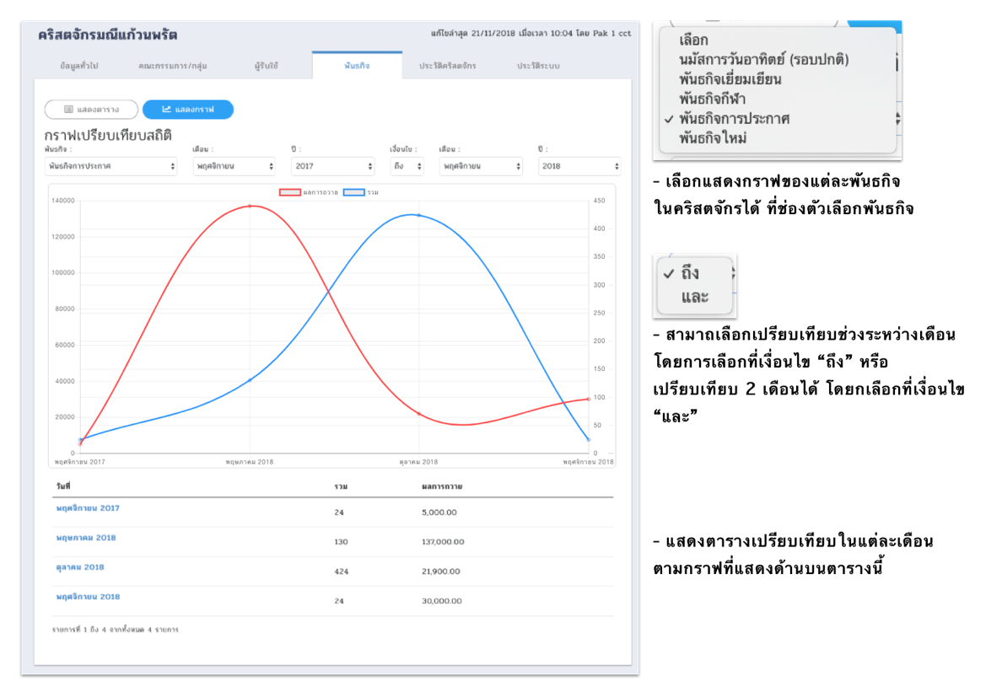

**ภาพที่ 1.2.22** แสดงกราฟสถิติพันธกิจในคริสตจักร

**เมนูแท็บประวัติคริสตจักร** จะแสดงประวัติการเปลี่ยนแปลงข้อมูลสำคัญต่างๆ ในคริสตจักร เช่น การเพิ่มคริสตจักร, การแก้ไขชื่อ, การเปลี่ยนประเภทคริสตจักร, การย้ายสังกัดภาค เป็นต้น สามารถกรองการแสดงข้อมูลระหว่างวันที่ได้ โดยมีรายละเอียดหน้าจอระบบดังภาพที่ 1.2.23

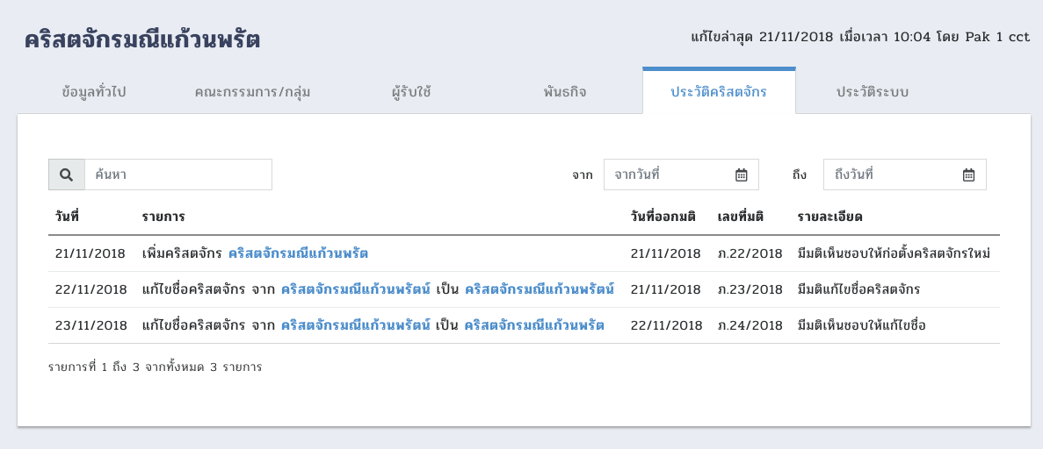

**ภาพที่ 1.2.23** แสดงประวัติคริสตจักร

**เมนูแท็บประวัติระบบ** จะแสดงประวัติการเปลี่ยนแปลงข้อมูลทุกอย่างของคริสตจักรที่เกิดขึ้นในระบบ สามารถกรองการแสดงข้อมูลระหว่างวันที่ได้ โดยมีรายละเอียดหน้าจอระบบดังภาพที่ 1.2.24

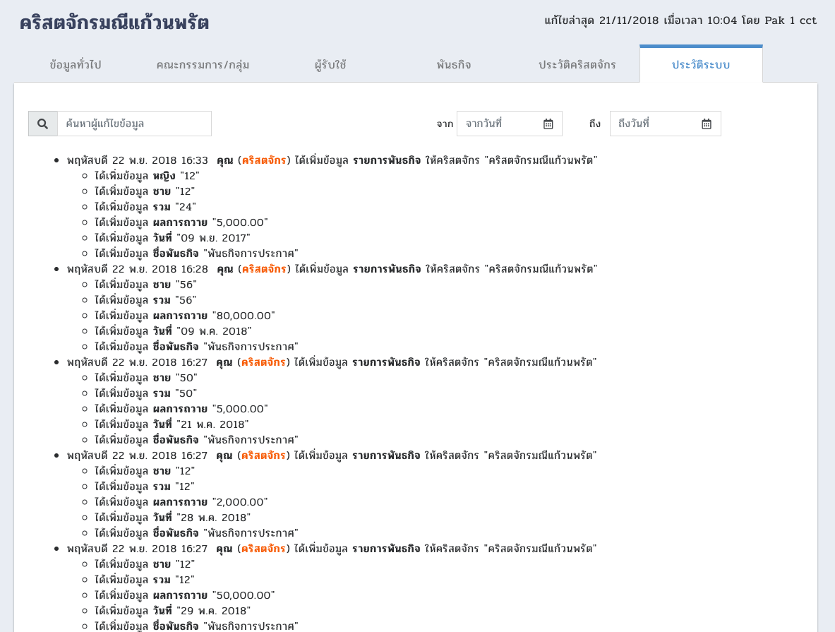

**ภาพที่ 1.2.24** แสดงประวัติระบบ

**1.3 การจัดการข้อมูลคริสตจักรลูก**

**เป็นเมนูที่จัดการข้อมูลต่างๆของคริสตจักรลูก ซึ่งผู้ใช้ที่เข้ามาจัดการเมนูนี้ได้คือ ระดับคริสตจักรเท่านั้น โดยคริสตจักรลูกนั้นหมายถึง ประเภทคริสตจักรที่มีระดับน้อยกว่าคริสตจักร ได้แก่ จุดประกาศ, ศูนย์พันธกิจ, หมวดคริสเตียน/ศาลาธรรม โดยที่การจัดการข้อมูลต่างๆ จะเหมือนกับเมนู**การจัดการข้อมูลคริสตจักร สามารถดูรายละเอียดการจัดการได้ที่หัวข้อ **1.2 การจัดการข้อมูลคริสตจักร**

**1.4 คริสตจักรโครงการ 79**

เป็นเมนูที่จัดการคริสตจักรที่อยู่ในโครงการคริสตจักร 1979 โดยสามารถเพิ่มคริสตจักรเข้าโครงการ หรือลบออกจากโครงการ จะมีรายละเอียดดังนี้

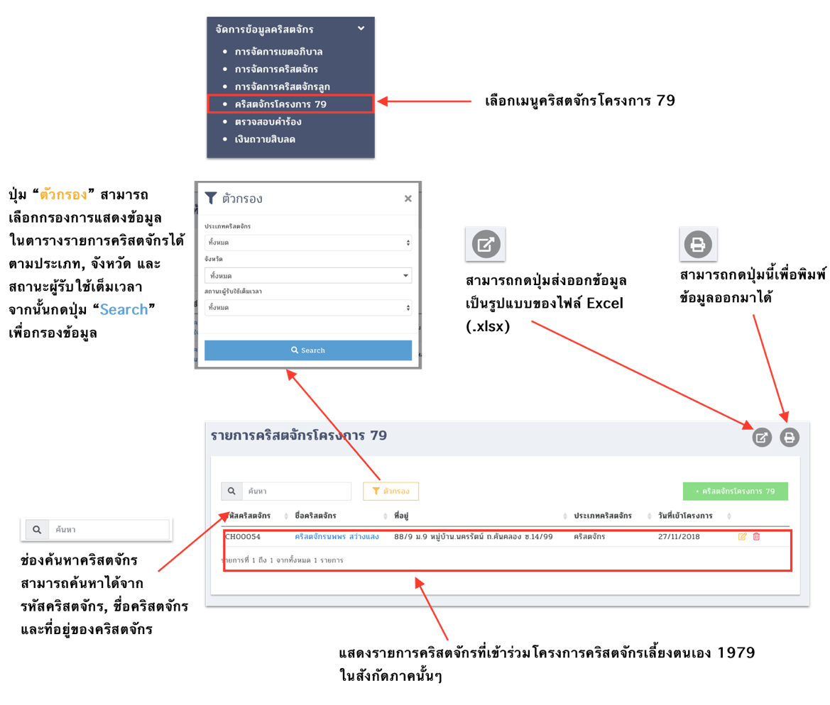

**ภาพที่ 1.4** หน้ารายการคริสตจักรเข้าโครงการ 79

**1.4.1 ขั้นตอนการเพิ่มคริสตจักรเข้าโครงการ 79** การเพิ่มคริสตจักรเข้าโครงการ 79 นั้นจะมีเงื่อนไขเป็นไปตามนโยบายของสภาคริสตจักรแห่งประเทศไทย ส่วนขั้นตอนการเพิ่มในระบบนั้น มีรายละเอียดดังภาพที่ 1.4.1

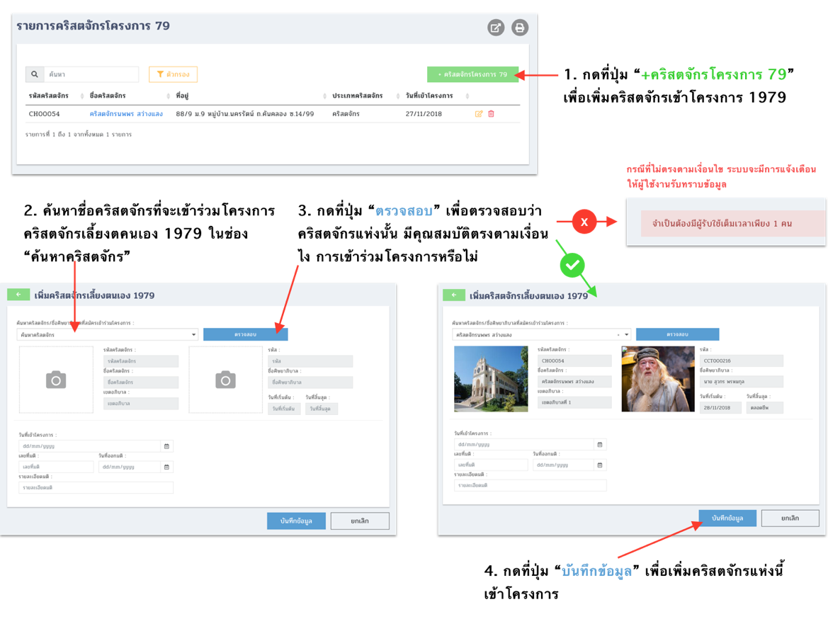

**ภาพที่ 1.4.1** ขั้นตอนการเพิ่มคริสตจักรเข้าโครงการ 79

**1.4.2 ขั้นตอนการเพื่อเอกสารประกอบการเข้าร่วมโครงการคริสตจักรเลี้ยงตนเอง 1979** มีรายละเอียดดังภาพที่ 1.4.2

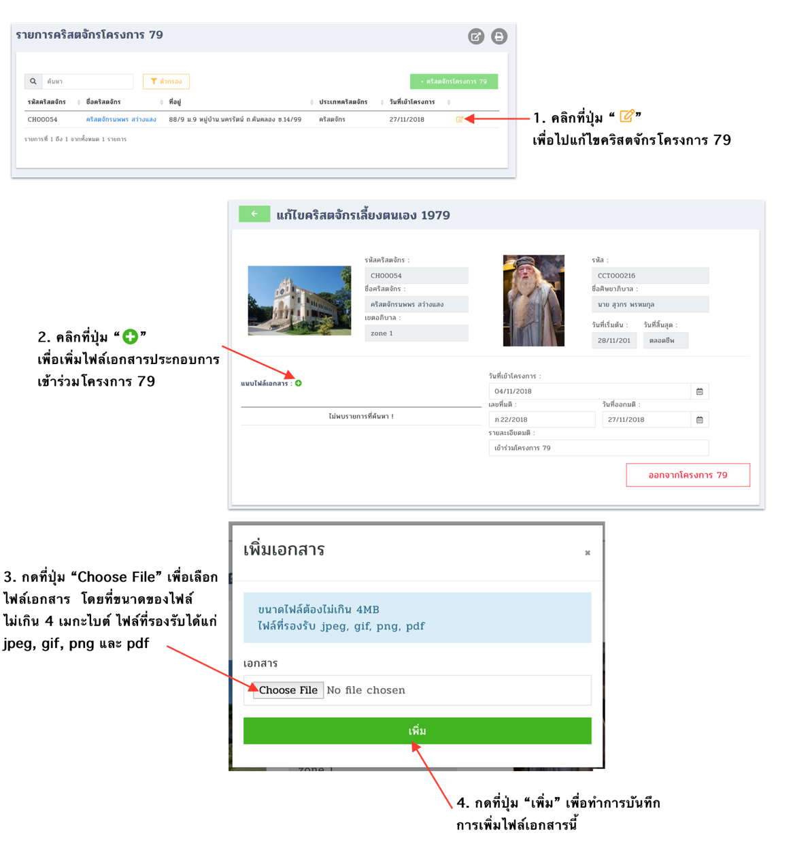

**ภาพที่ 1.4.2** ขั้นตอนการเพื่อเอกสารประกอบการเข้าร่วมโครงการคริสตจักรเลี้ยงตนเอง 1979

**1.4.3 ขั้นตอนการลบคริสตจักรออกจากโครงการ 79** การนำคริสตจักรแห่งนั้น ออกจากโครงการคริสตจักรเลี้ยงตนเอง 1979 จะมีเงื่อนไขเป็นไปตามนโยบายของสภาคริสตจักรแห่งประเทศไทย โดยจะมีการลบ 2 แบบด้วยกันดังนี้

- แบบที่ 1 ลบจากหน้ารายการคริสตจักรโครงการ 79 มีรายละเอียดดังภาพที่ 1.4.3

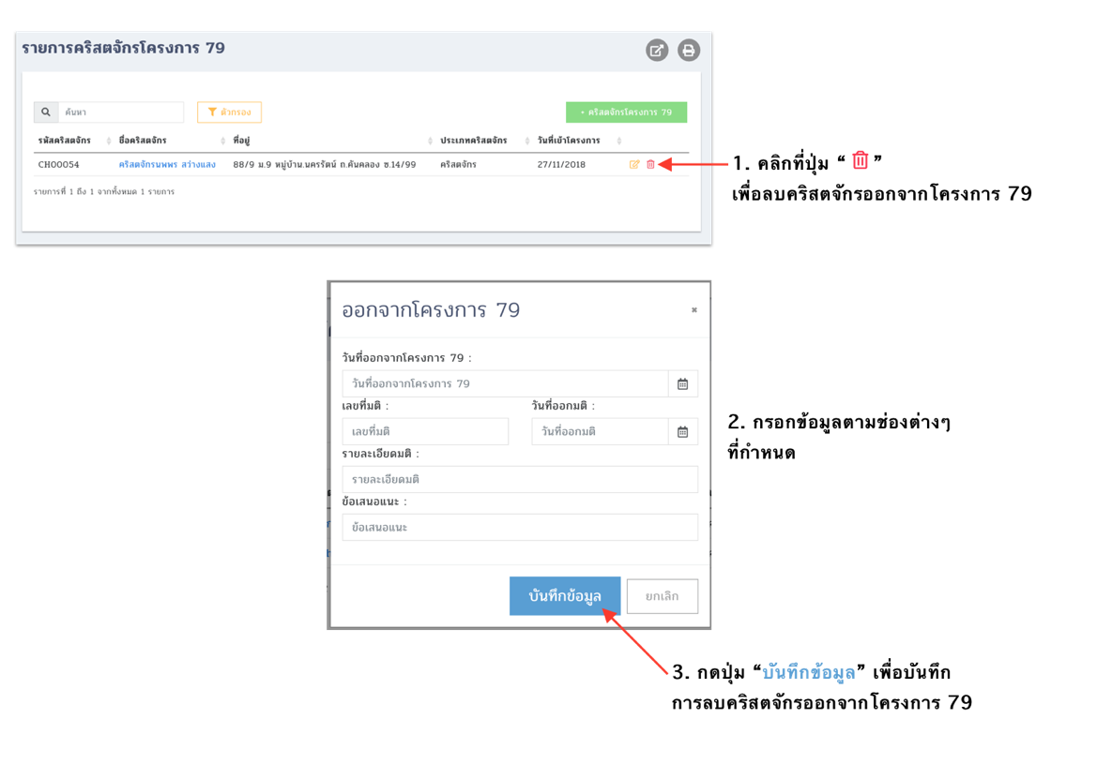

**ภาพที่ 1.4.3** ขั้นตอนการลบคริสตจักรออกจากโครงการ 79 แบบที่ 1

- แบบที่ 2 ลบจากหน้าแก้ไขคริสตจักรโครงการ 79 มีรายละเอียดดังภาพที่ 1.4.4

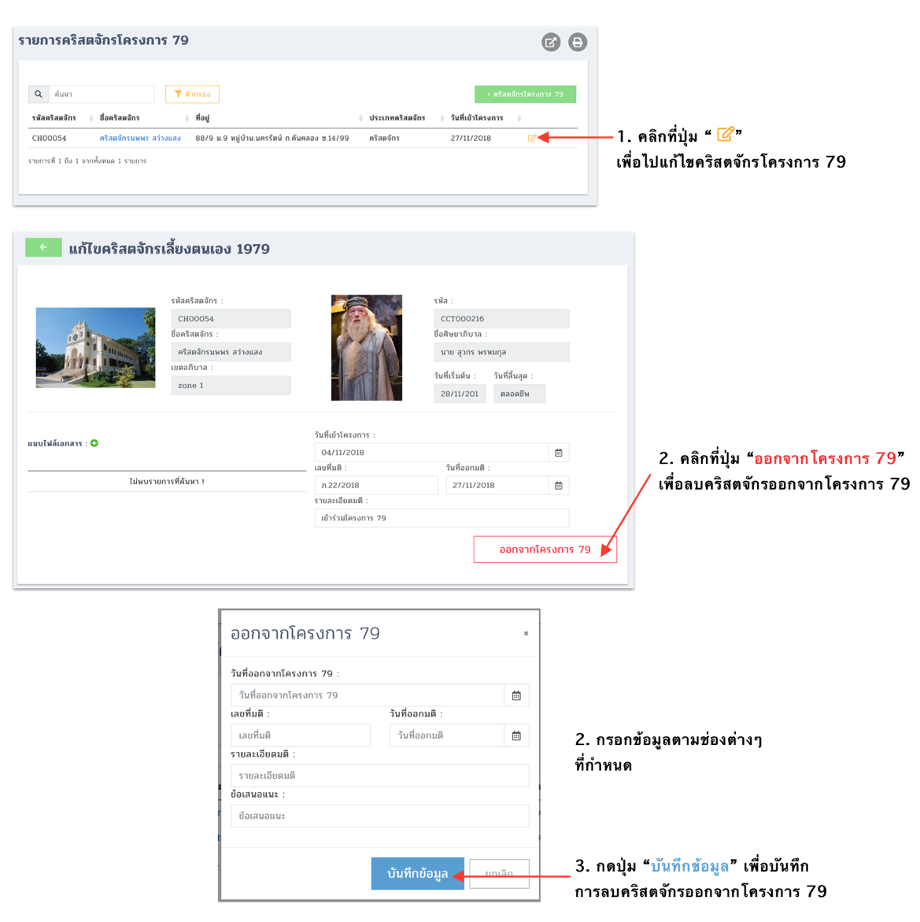

**ภาพที่ 1.4.4** ขั้นตอนการลบคริสตจักรออกจากโครงการ 79 แบบที่ 2

**1.5 เงินถวายสิบลด**

เป็นเมนูที่จัดการการส่งเงินถวายสิบลดของคริสตจักรแห่งต่างๆ ในสังกัดภาคของตนเอง ซึ่งจะส่งเงินนี้ตามปีงบประมาณ สามารถส่งย้อนหลังได้ โดยจะมีรายละเอียดดังนี้

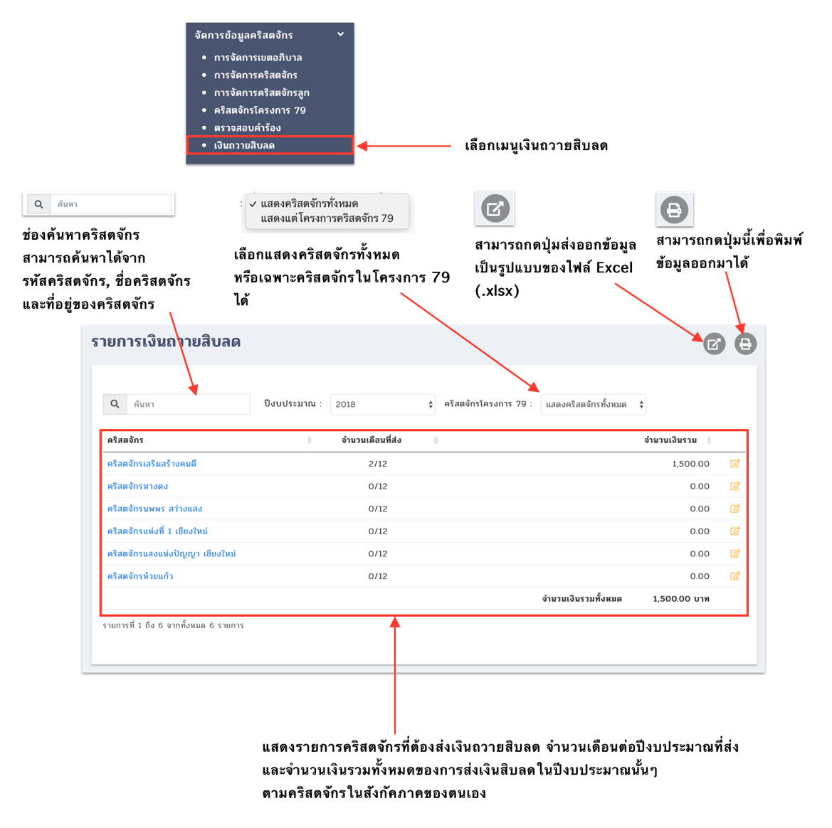

**ภาพที่ 1.5** หน้ารายการเงินถวายสิบลด

**1.5.1 ขั้นตอนการเพิ่มการส่งเงินถวายสิบลดของคริสตจักร** มีรายละเอียดดังภาพที่ 1.5.1

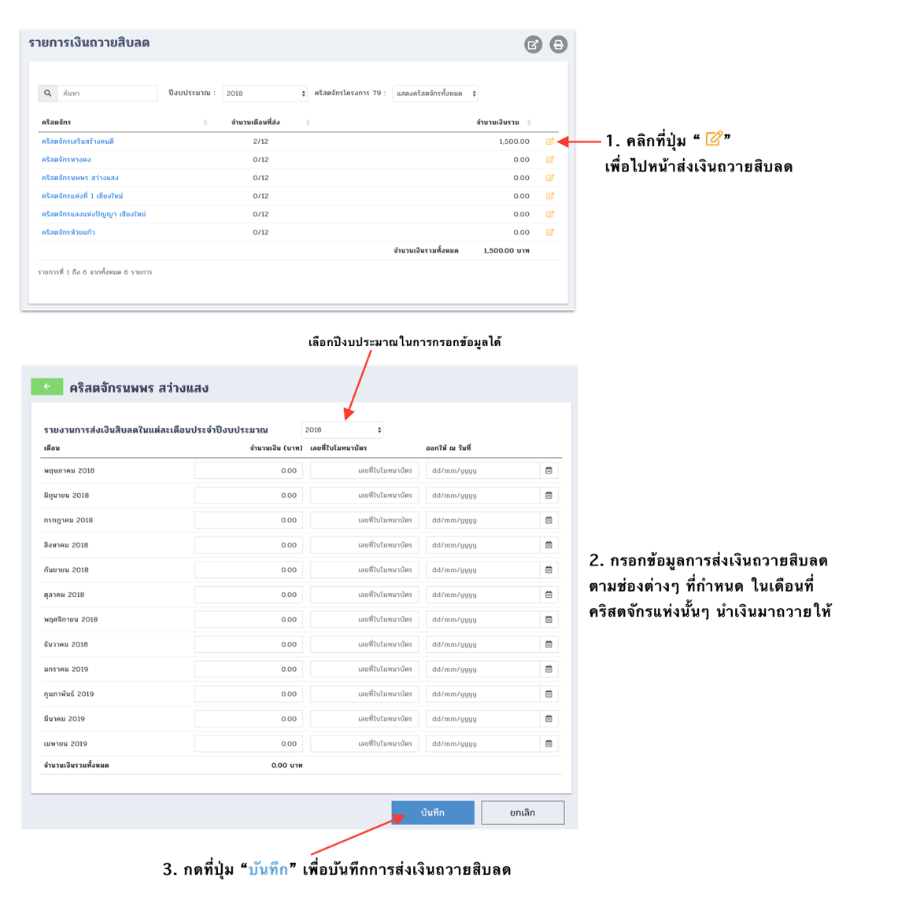

**ภาพที่ 1.5.1** ขั้นตอนการเพิ่มการส่งเงินถวายสิบลดของคริสตจักร

**1.6 รายการตรวจสอบ**

เป็นเมนูที่จัดการตรวจสอบการย้ายสังกัดภาคของคริสตจักร โดยมีการรับเข้า และย้ายออกของคริสตจักรในสังกัดของตนเอง ซึ่งผู้ที่เข้ามาจัดการเมนูนี้คือผู้ใช้ในระดับภาค เท่านั้น

**ภาพที่ 1.6** หน้ารายการตรวจสอบ